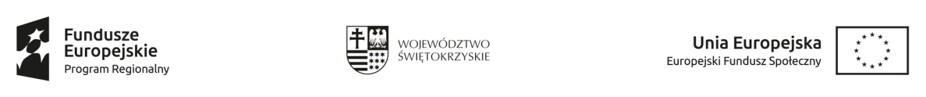

Formularz oceny ofert
Nazwa szkolenia: „Spawanie blach i rur spoinami pachwinowymi metodą MAG 135-1 z doszkoleniem na grupę materiałową 21(aluminium), Spawanie blach i rur spoinami pachwinowymi metodą TIG 141-1”
Numer zaproszenia ZAS.549.57.2021
Lp. | Instytucja szkoleniowa | Koszt szkolenia  (max.6 pkt)* | Certyfikat jakości / Akredytacja Kuratora Oświaty  (0/1pkt) | Dostosowanie kwalifikacji  i doświadczenia kadry dydaktycznej do zakresu szkolenia  (0/1pkt) | Dostosowanie wyposażenia dydaktycznego  i pomieszczeń do potrzeb szkolenia z uwzględnieniem higienicznych warunków realizacji szkolenia  (0/1pkt) | Prowadzenie analiz skuteczności i efektywności przeprowadzanych szkoleń  (0/1pkt) | Suma punktów:
1. | Zakład Doskonalenia Zawodowego w Kielcach, Centrum Kształcenia Zawodowego nr 2  ul. Śląska 9, 25-328 Kielce | 6 | 1 | 1 | 1 | 1 | 10
*Koszt szkolenia – max. 6 pkt (Koszt szkolenia obliczony wg wzoru K = Cn / Cofb x 6, gdzie: Cn - Cena najniższej oferty, C ofb - cena oferty badanej).
Po dokonaniu ocen złożonych ofert w postępowaniu
proponuje jako realizatora szkolenia oferenta z pozycji: 1

Kielce, 04.05.2021r.

Zatwierdził: Dyrektor MUP w Kielcach Artur Kudzia /podpis na oryginale/

